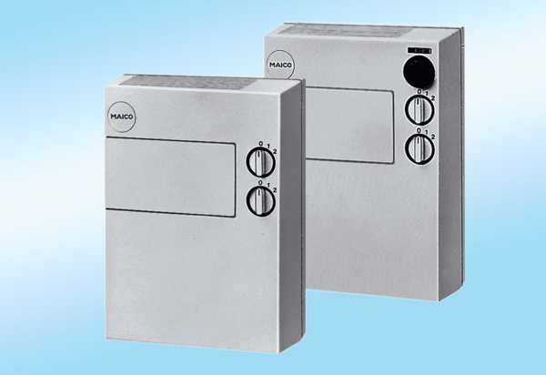Nawiewniki świeżego powietrza POL 100Opakowanie jednostkowe: 1 sztukaAsortyment:
Numer artykułu: 0082.0052Producent: MAICO

